PROYECTO DE GRADO
ISABELA Y MARLON
Este documento es una guia que nos indica como comenzaremos a realizar nuestro proyecto de grado desde 0. Solamente contiene la parte técnica y de la construcción como tal de la aplicación.

Nuestro proyecto de grado trata sobre el desarrollo de una plataforma digital para el alquiler de prendas de vestir que promueva la moda circular, minimice el impacto ambiental de la industria textil y ofrezca una experiencia de usuario intuitiva y personalizada. La plataforma integra georreferenciación avanzada para optimizar la logística y un módulo de análisis de tendencias del mercado para ajustar la oferta y personalizar las recomendaciones. También aborda la creación de una comunidad confiable con perfiles de usuario verificados, evaluaciones y un sistema de reservas
Antes de comenzar primero creamos una carpeta en escritorio llamada proyectoGrado en esta carpeta abrimos una terminal y continuamos entonces con la realización de los siguientes pasos.
PASO 1
Preparativos iniciales
Instala Python y Django:
Asegúrate de tener Python instalado (recomendado versión 3.9 o superior).
Instala Django ejecutando:
pip install django
en caso de ya tenerlo instalado verifica la versión
python --version
Python 3.12.2
Crea un entorno virtual (opcional, pero recomendado):
Esto ayuda a mantener tus dependencias organizadas:
python -m venv env

Activalo
source env/bin/activate # En Linux/Mac
env\Scripts\activate # En Windows

Instala DJANGO
Con el entorno activado vamos a instalar django con:
pip install django
para ver la version
django-admin –version

Así se vería en la consola los pasos anteriores
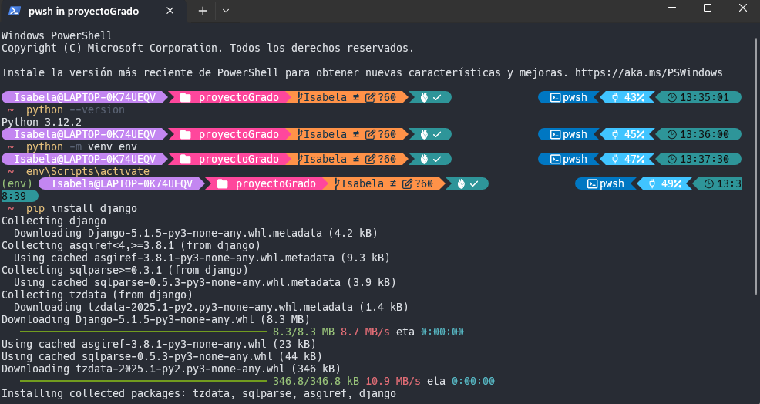
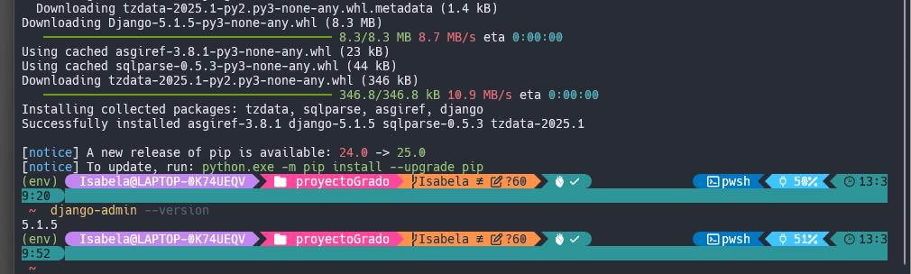

Configura un repositorio de GitHub:
Crea un repositorio para versionar tu código.
Clónalo en tu máquina y trabaja en ramas, como haces con tu equipo.

